○塙町結婚新生活支援事業補助金交付要綱
令和3年4月1日
訓令第13号
改正 令和3年8月25日訓令第27号
令和3年11月4日訓令第28号
令和4年4月1日訓令第8号
令和5年4月1日訓令第15号
（趣旨）
第1条 この要綱は、婚姻に伴う新生活を経済的に支援し、もって婚姻に伴う経済的負担の軽減を図り、地域における少子化対策の強化に資することを目的として、新規に婚姻した世帯に対して塙町結婚新生活支援事業補助金（以下「補助金」という。）を交付することに関し、塙町補助金等交付の一般基準に関する規則（平成17年塙町規則第14号。以下「規則」という。）及びこの要綱の定めるところにより、予算の範囲内において補助金を交付するものとする。
（定義）
第2条 この要綱において次の各号に掲げる用語の意義は、当該各号に定めるところによる。
(1) 新婚世帯 毎年4月1日から翌年3月31日までの間に婚姻届を提出し、受理された夫婦をいう。
(2) 住居費 婚姻を機に新規に住宅を購入又は賃貸する際に要した費用のうち、住宅の購入費、賃貸料、敷金、礼金（保証金等これに類する費用を含む。）、共益費及び仲介手数料をいう。ただし、賃貸料について勤務先から住宅手当が支給されているときは、住宅手当分に相当する費用を除く。
(3) 引越費用 引越業者又は運送業者への支払いその他の引っ越しに係る実費をいう。
(4) 貸与型奨学金 公的団体又は民間団体より、学生の修学や生活のために貸与された資金をいう。
(5) リフォーム費用 婚姻を機に住宅をリフォームする際（婚姻日より前に実施したリフォームの場合、婚姻日から起算して1年以内に実施したリフォームであること）に要した費用のうち、住宅の機能の維持又は向上を図るために行う修繕、増築、改築、設備更新等の工事費用であること。ただし、倉庫、車庫に係る工事費用、門、フェンス、植栽等の外構に係る工事費用、エアコン、洗濯機等の家電購入及び設置に係る費用については対象外とする。
（補助対象世帯）
第3条 補助金の交付を受けることができる新婚世帯は、次の各号のいずれにも該当する世帯とする。
(1) 世帯の所得 新婚世帯の所得（所得証明書等をもとに、申請年度前年分の夫婦の所得を合算した金額をいう。以下同じ。）が500万円未満であること。ただし、貸与型奨学金の返済を現に行っている場合にあっては、新婚世帯の所得から貸与型奨学金の年間返済額を控除した金額が500万円未満であること。
(2) 夫婦共に婚姻日（婚姻届を提出した日又は受理された日をいう。以下同じ。）における年齢が39歳以下であること。
(3) 対象となる住居が塙町内にあること。
(4) 申請時に夫婦双方又は一方の住民票の住所が当該住居の所在地となっていること。
(5) 他の公的制度による家賃補助等を受けていないこと。
(6) 町税等を滞納していないこと。
(7) 過去にこの制度に基づく補助を受けたとがある者がいない世帯であること。
（補助金の額等）
第4条 補助金の額は、住居費、引越費用及びリフォーム費用を合計した額とし、29歳以下は60万円を限度に、39歳以下は30万円を限度とする。
2 前項の補助金額に1,000円未満の端数があるときは、これを切り捨てるものとする。
3 補助の対象となる期間は、毎年4月1日から翌年3月末日までとする。
4 前項の規定にかかわらず、前条各号に規定する世帯に該当しなくなった場合における補助の対象となる期間は、当該事由が発生した日の属する月までとする。
（補助金の交付申請）
第5条 補助金の交付を受けようとする者（以下「申請者」という。）は、塙町結婚新生活支援事業補助金交付申請書（様式第1号。以下「申請書」という。）に、次に掲げる書類を添えて、翌年3月末日までに町長に提出しなければならない。
(1) 婚姻後の戸籍謄本（全部事項証明）
(2) 所得証明書等、所得を証明する書類
(3) 納税証明書（申請日の属する年の1月1日現在において塙町に住所がない者は、前住所地での納税証明書）
(4)及び(5) 削除
(6) 貸与型奨学金の返済を確認できる書類（貸与型奨学金を返済した場合）
(7) 物件の売買契約書及び領収書の写し（住居費における購入の場合）
(8) 物件の賃貸借契約書及び領収書等の写し（住居費における賃貸借の場合）
(9) 住宅手当支給証明書（様式第3号）（住居費における賃貸借の場合）
(10) 引越しに係る領収書の写し（引越費用の場合）
(11) 工事請負契約書や見積書の写しなど、工事内容を明らかにする書類（リフォーム費用の場合）
(12) リフォームに係る領収書の写し（リフォーム費用の場合）
(13) 物件の工事施工前後の写真（リフォーム費用の場合）
(14) 前各号に掲げるもののほか、町長が必要と認める書類
2 町長は、前項の規定による申請書の提出があった場合において、審査の上これを適当と認めるときは、塙町結婚新生活支援事業補助金交付決定通知書（様式第4号）により申請者に通知するものとする。
（申請事項の変更及び承認）
第6条 前条第2項により補助の決定通知を受けた者（以下「補助対象者」という。）は、その申請した内容に変更が生じた場合は、速やかに塙町結婚新生活支援事業補助金変更承認申請書（様式第5号）に、前条第1項各号に掲げる書類のうち、当該変更に係る書類を添えて町長に申請し、その承認を受けなければならない。
2 町長は、前項の規定による申請書の提出があった場合において、審査の上これを適当と認めるときは、塙町結婚新生活支援事業補助金変更交付決定通知書（様式第6号）により補助対象者に通知するものとする。
（補助金の請求）
第7条 補助対象者は、補助金の請求をしようとするときは、塙町結婚新生活支援事業補助金交付請求書（様式第7号）を町長に提出しなければならない。
（交付決定の取り消し等）
第8条 町長は、補助対象者が次の各号のいずれかに該当すると認めるときは、補助対象者が次の各号のいずれかに該当すると認めるときは、補助金の交付の決定の全部又は一部を取り消すことができる。この場合において、当該取消しの部分について既に補助金の交付がされているときは、期限を定めて返還を命じなければならない。
(1) 偽りその他不正の手段により補助金の交付を受けたとき。
(2) 補助金の交付の決定に内容又はこれに付した条件を違反したとき。
(3) 前2号に掲げるものほか、町長が適当でないと認めたとき。
（報告等）
第9条 町長は、補助金の交付前又は交付後にかかわらず、必要があると認めたときは、補助対象者に対して、報告又は書類の提出（以下「報告等」という。）を求めることができる。
2 補助対象者は、前項の報告等を求められたときは、速やかに応じなければならない。
（その他）
第10条 この要綱に定めるものほか、必要な事項は町長が定める。
附 則
この要綱は、令和3年4月1日から施行し、令和3年1月1日付婚姻届から適用する。
附 則（令和3年8月25日訓令第27号）
この訓令は、令和3年8月25日から施行する。
附 則（令和3年11月4日訓令第28号）
この訓令は、令和3年11月4日から施行する。
附 則（令和4年4月1日訓令第8号）
この訓令は、令和4年4月1日から施行する。
附 則（令和5年4月1日訓令第15号）
この訓令は、令和5年4月1日から施行する。

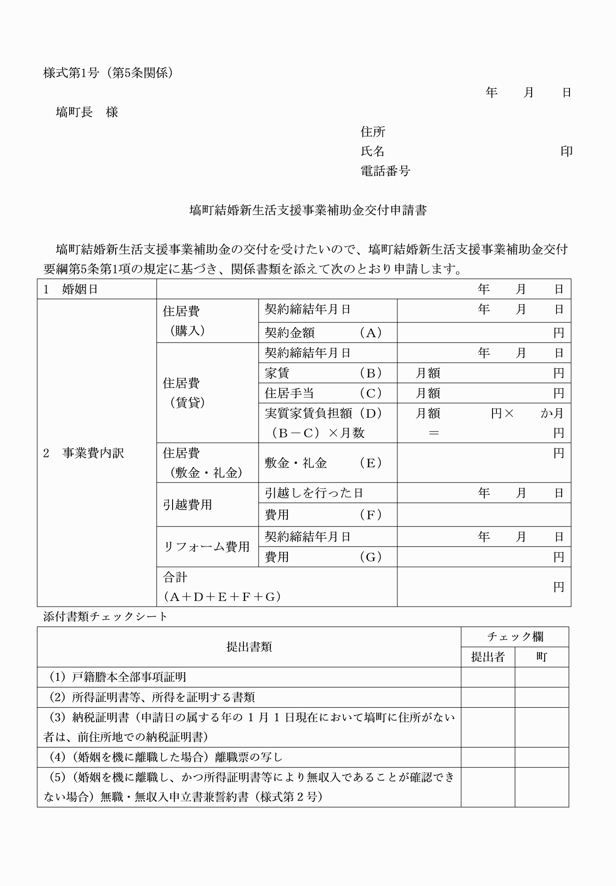

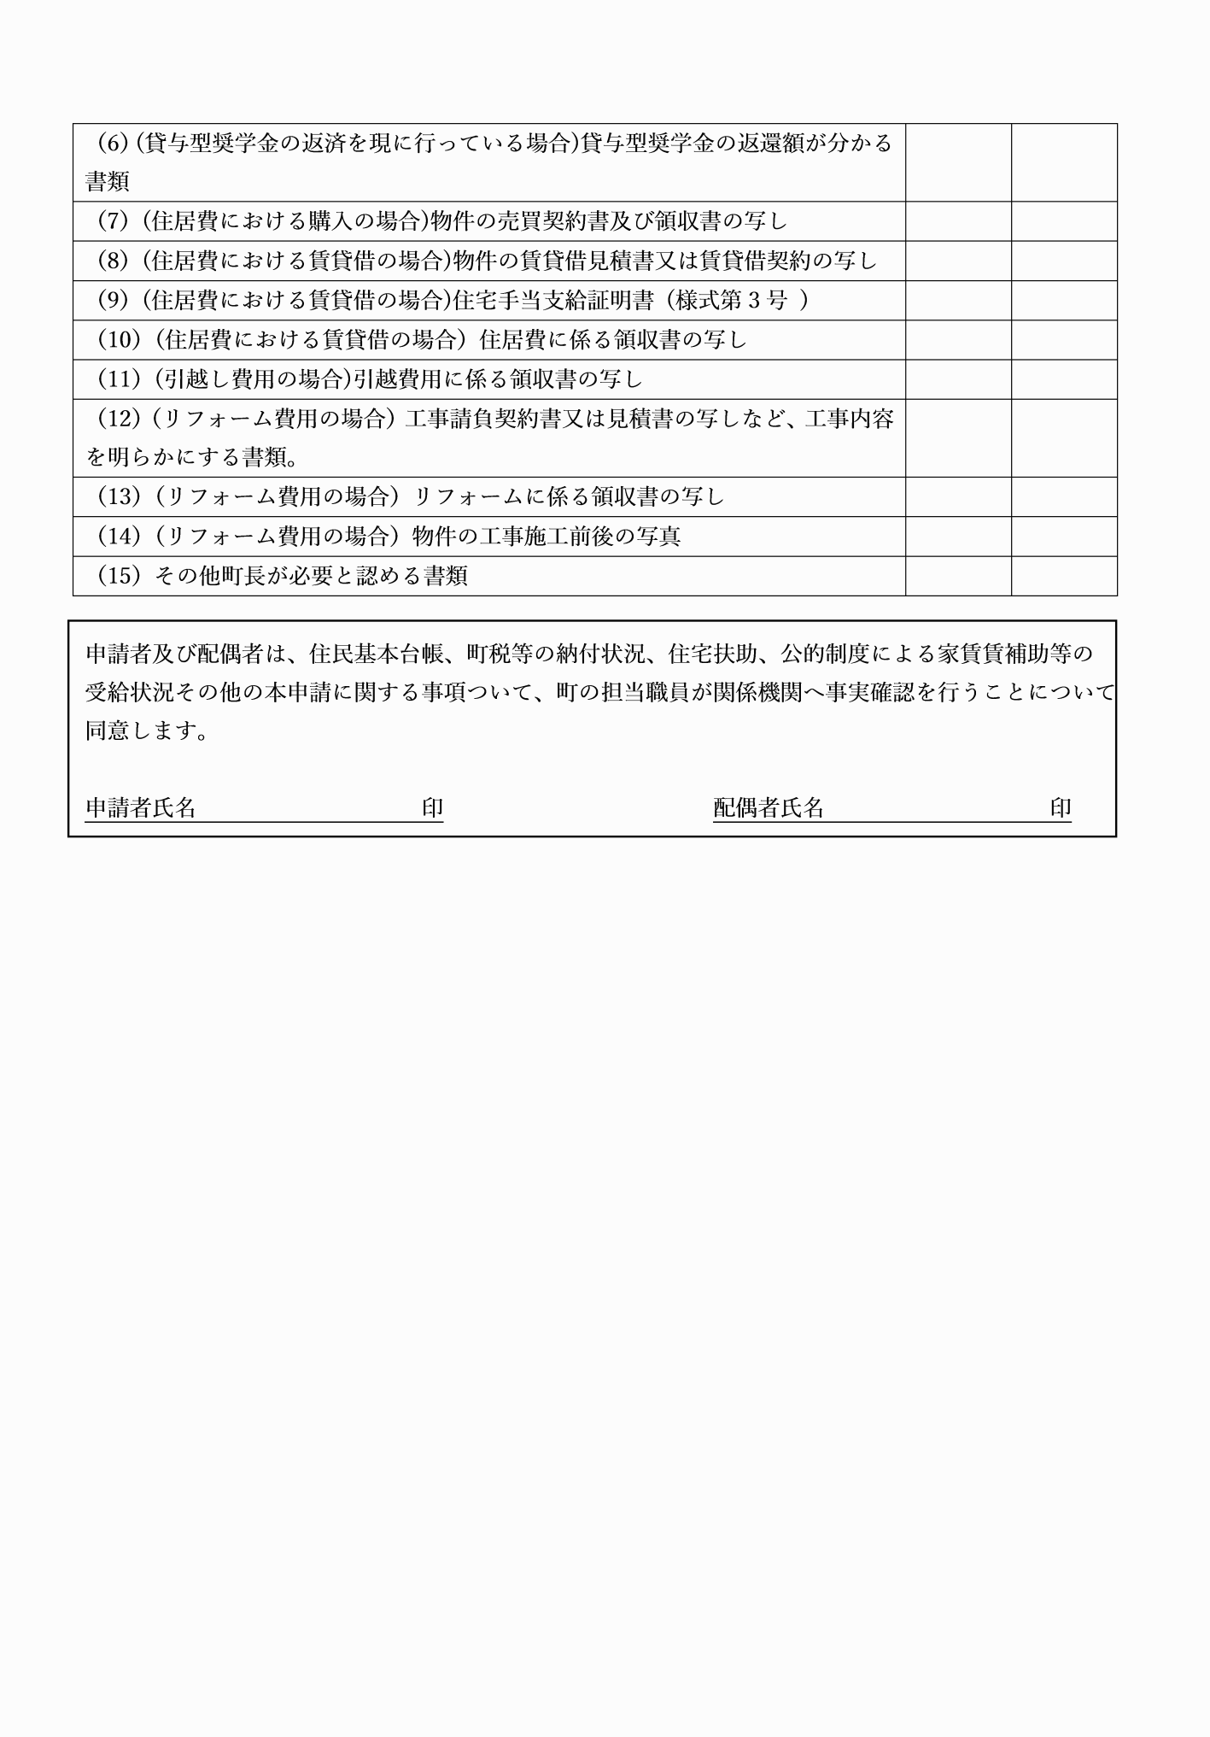

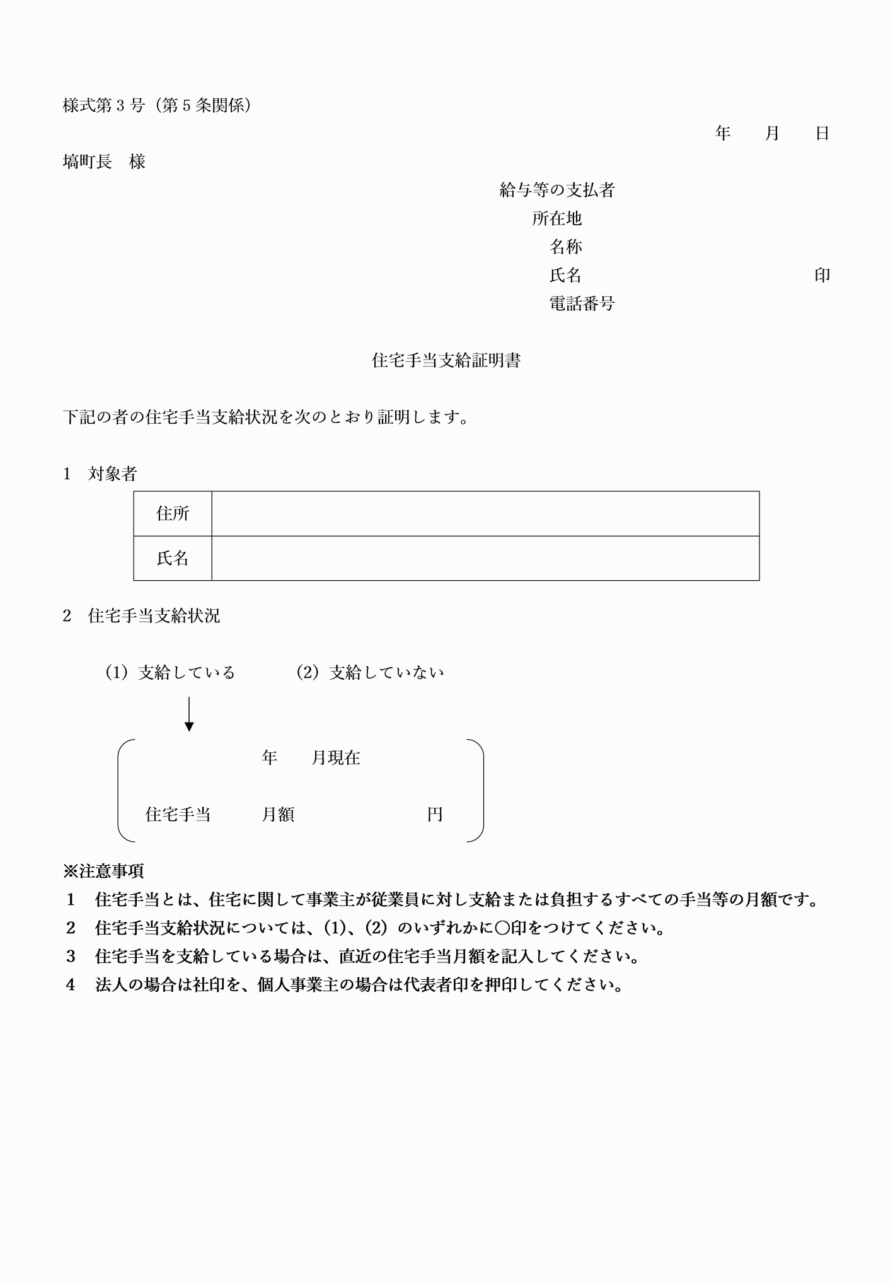

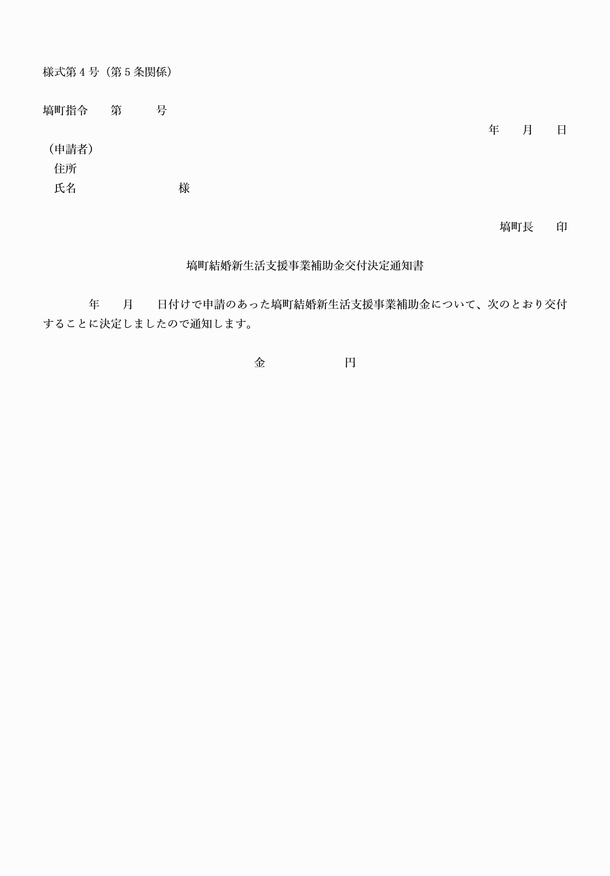

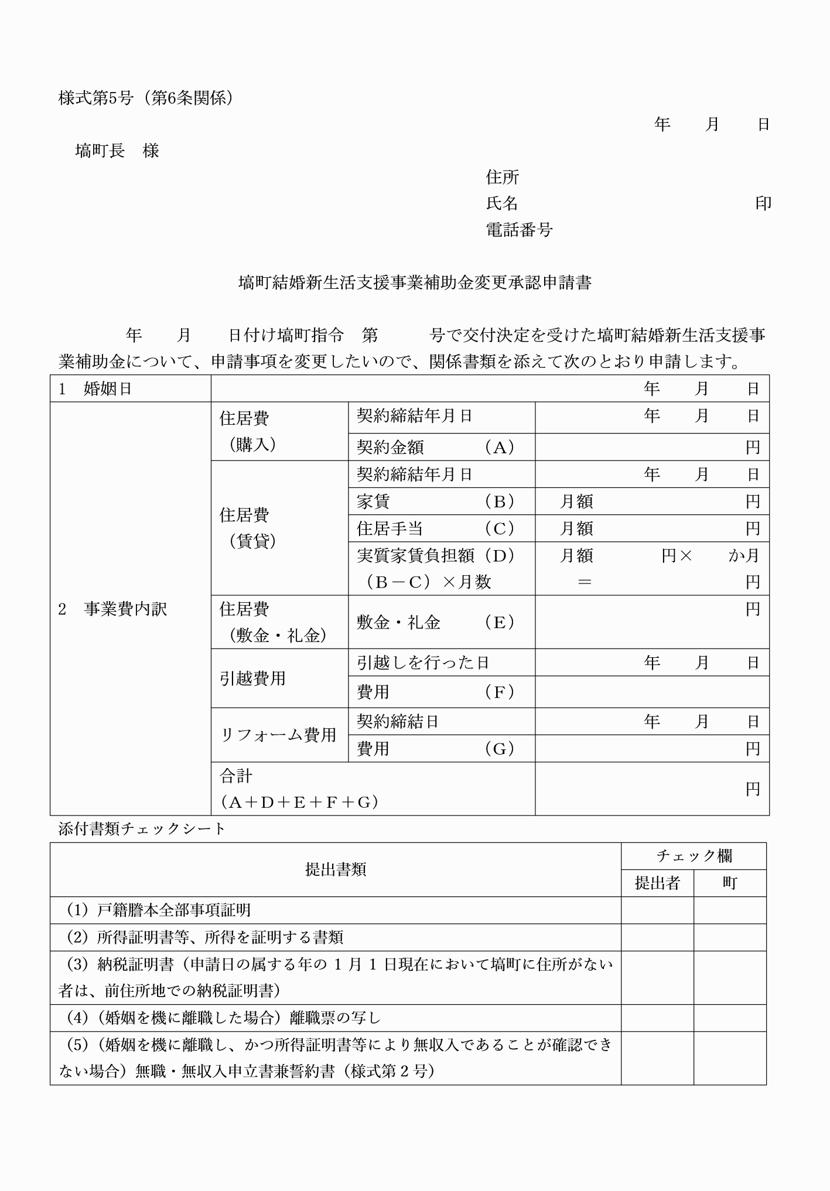

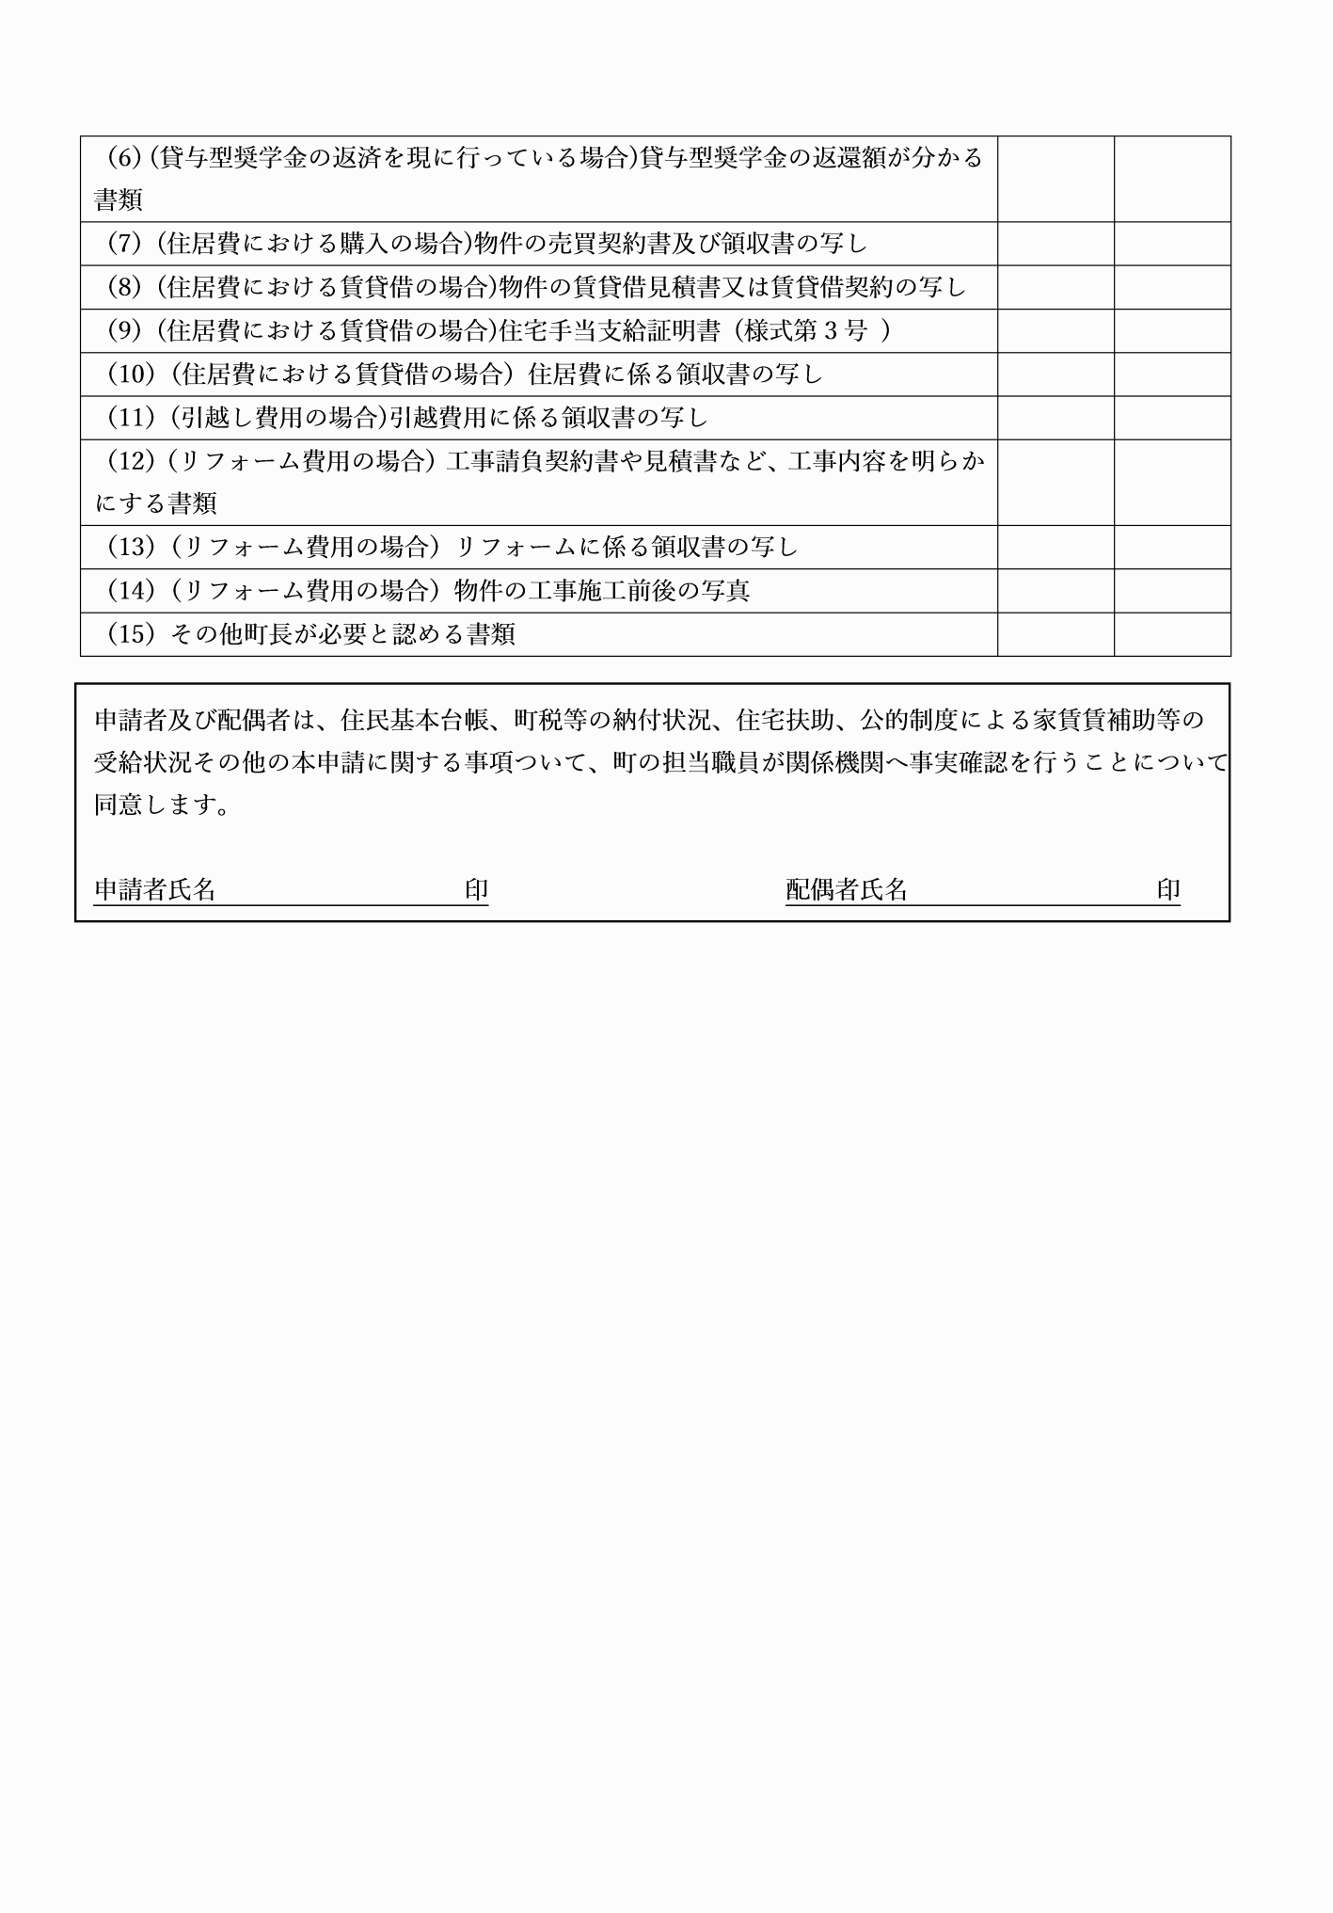

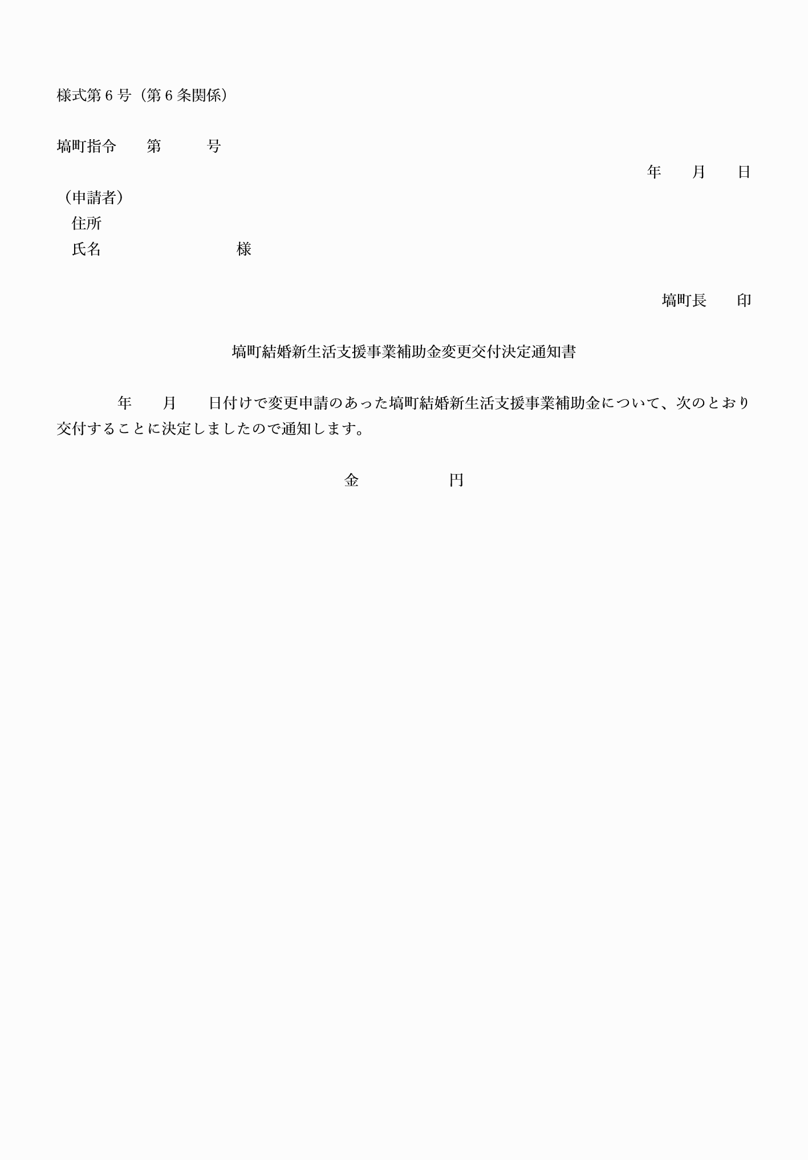

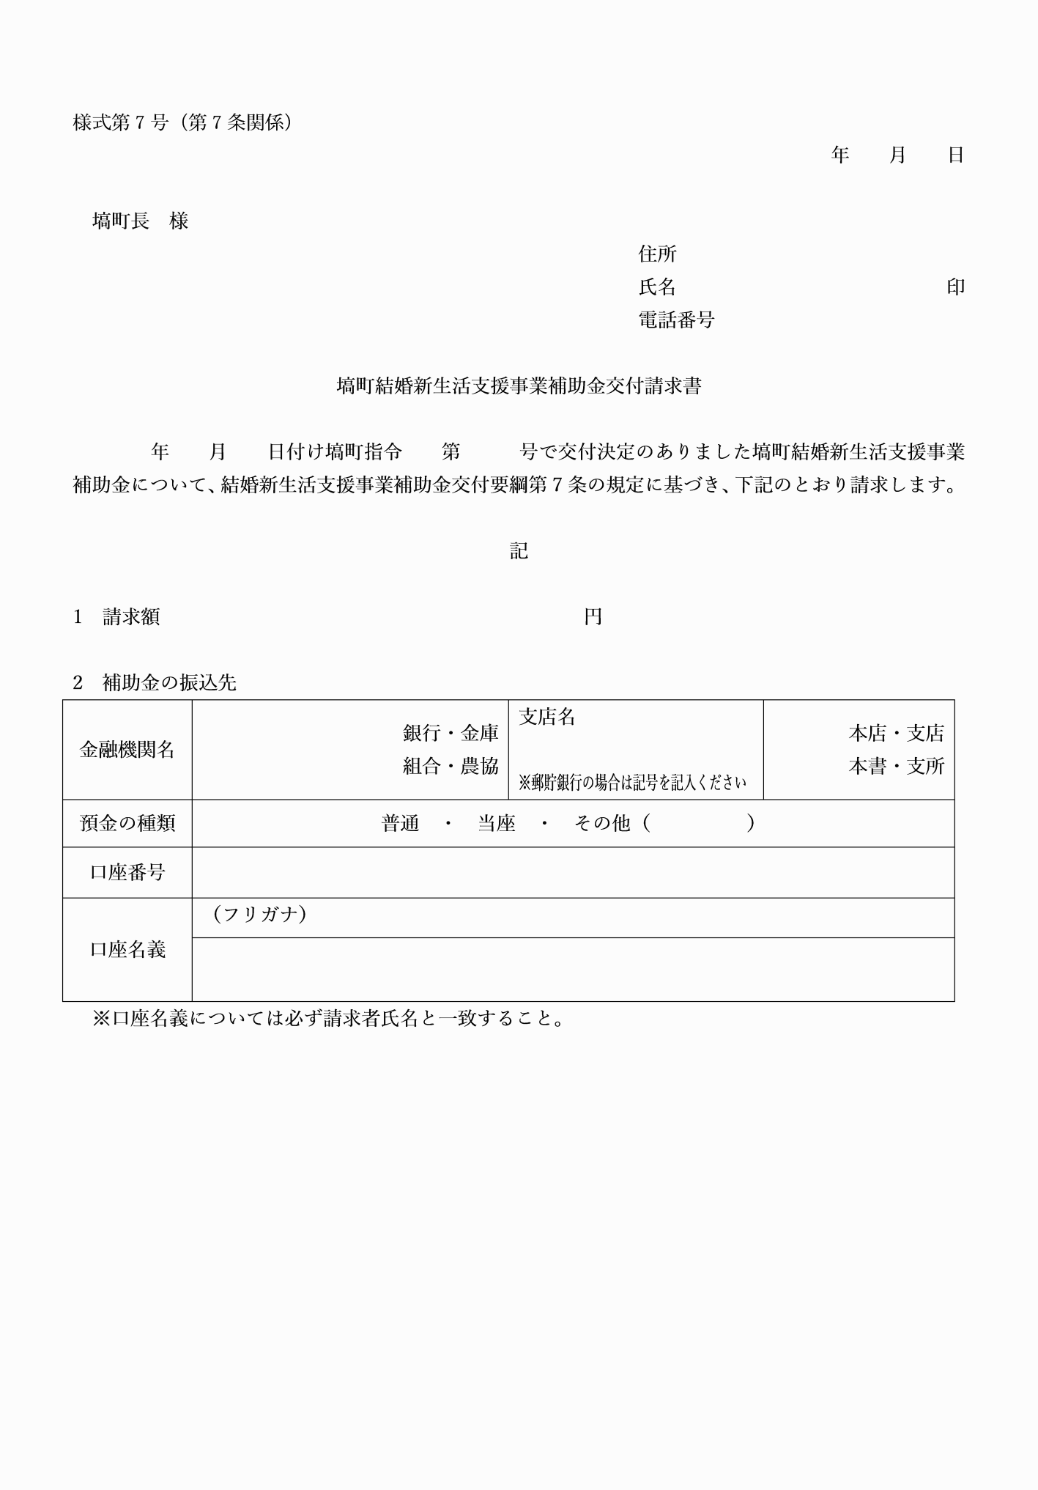

様式第1号（第5条関係）
様式第2号 削除
様式第3号（第5条関係）
様式第4号（第5条関係）
様式第5号（第6条関係）
様式第6号（第6条関係）
様式第7号（第7条関係）

